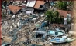 | Résumé du pré-projet de reconstruction des maisons  Des victimes du tsunami  Par Benjamin LISAN - 6/3/05 - V0 | 

1 Introduction 1
2 Motivations à court et long terme 1
3 Les grands axes de ce projet 2
4 Les différents type de constructions envisagées. 2
5 Les données techniques pour la maison 5
6 Précautions face aux séismes, cyclones et tsunamis 6
7 Tests de faisabilité des différentes solutions 6
8 Suivi du projet 6
9 Conclusion 6

Introduction

Au Sri Lanka, entre 500 000 et 800 000 personnes ont été déplacées par les raz-de-marée du 26 décembre et 91 000 habitations ont été détruites (http://www.tsunami-asia.info/).
En Indonésie: c’est 750.000 à 850.000 personnes (sources : Msf et Ccfd),
En Inde (centres d’accueil provisoire, famille, amis, etc.), c’est 647.000 personnes (www.caritas-int.be/fr/t_inde.html ).
On estime à 1,5 millions de déplacés, ayant tout perdu, et peut-être 200 000 habitations détruites à reconstruire, sur le pourtour de l’océan indien, en Asie du Sud (les chiffres, en mars 2005, monteraient jusqu’à 5 millions de sans abris (source : Caritas Europe)).

La Croix-Rouge canadienne prévoit que la reconstruction dans les zones sinistrées par le tsunami pourrait s'étendre sur une génération. Elle prévoit une aide d’urgence pouvant se prolonger sur 10 ans (source « Canadian Press »).
Or un apport massif d’aide alimentaire, à long terme, peut mettre en péril l’agriculture et la pêche, l’arrivée d’aliments gratuits risquant de provoquer l’effondrement des prix. D’où la nécessité de protéger et relancer les moyens de production, garants de l’autonomie des petits acteurs économiques.

Mais pour que les personnes sinistrées puissent reconstruire leur vie est déjà de les aider à reconstruire aussi rapidement que possible leur maison (on sait que dans un camps, aux conditions sanitaires précaire, favorisant la condition d’assisté, le retour à une vie normale reste difficile).

Motivations à court et long terme

C’est pourquoi, l’auteur de ce projet pense que la 1ère urgence, après celle alimentaire, est de reconstruire les habitations et aussi rapidement que possible, … et si possible dans l’année cours 2005. Or l’argent ne manque pas pour cette reconstruction.

En effet, 15 jours après la catastrophe, sur les 10 milliards promis, 300 millions d’euros avaient déjà été débloqués par les donateurs dans des actions concrètes de terrain.
Puis, fin février, plus d’un milliard, sur une promesse de dons de plus de 10 milliard de $.
Et certaines ONG se sont déjà attelées à la tâche, comme Caritas au Sri Lanka.

Dans une perspective plus lointaine, l’auteur rêve que tous les gens, dans le monde, aient un toit et un confort minimum (avec au minimum l’eau potable, un toit, l’électricité voire un réfrigérateur), et que plus personne ne soit à la rue.

Les maisons imaginées par ce projet, pour les victimes du tsunami, pourraient aussi aider et améliorer les conditions, dans le futur, de toutes populations très pauvres, dans le monde.

Le but final du projet est d’offrir, à la fin du projet, le savoir-faire acquis par cette expérience, à d’autres pays sinistrés ou d’autres populations très pauvres.

Les grands axes de ce projet

Ce pré-projet, souhaite aider à la reconstruction et suggérer des idées pour imaginer des maisons solides, fiables, rapides et simples à construire, aussi autonomes et hygiénique que possible, et peu coûteuses. Le volet écologie ne sera jamais exempt dans ce projet.

Nous nous sommes fixés comme objectif, un prix plancher de 10 000 €, pour chaque maison familiale construite, disposant d’un confort minimum (indien), pour 4 ou 6 personnes, avec de 50 à 70 m2 de surface au sol.

Ce projet s’adresse plus aux pays où le niveau de vie moyen est bas. Dans ceux-ci, beaucoup de personnes vivent encore dans des maisons, au sol en terre battue, en brique de terre crue, en parpaings peu solides, ou en planches et tôles, voire dans des cabanes de fortunes, couvertes de sacs plastiques.
Nous n’envisageons donc pas de reconstruire les maisons détruites, à l’identique.
Nous profitons de la reconstruction, pour tenter d’améliorer les conditions de vie et l’habitat des sinistrés (maisons plus solides, plus hygiéniques, plus confortables, autonomes …).

Pour cela, nous avons comparé différents types de solutions techniques. Par ailleurs, nous avons aussi affiné aussi certaines données techniques, concernant l’équipement de la maison, offrant une autonomie aussi grande que possible aux habitants.

Les différents type de constructions envisagées.

1° et 2° solutions : Le 1er concept, comme le 2nd concept de maisons _ maisons en bétons, en éléments en kits préfabriqués _ est composé de: de nombreuses plaques planes, de poteaux porteurs en béton, « cannelurés » et des poutres faîtières porteurs (ayant les mêmes dimensions que les poteaux).
Ce type de maisons préfabriquées est très solides, simples, faciles à construire à l’usine ou sur place par les villageois.
Dans le 2° concept, on prête, aux villageois, des moules en acier, pour fabriquer les éléments en béton.
Le sable de la plage étant gratuit, si l’on fait participer les villageois à la construction de la maison (dans le cadre du 2° concept), le prix minimum de la maison au départ, serait le prix du ciment.
Si l’on prévoit 20 tonnes de ciment pour cette maison, le coût du ciment, livré sur place, serait de : ~ 630 €. Si l’on prévoit 2 tonnes de ferraillage (à 300 € / tonne) : 600 € / soit au total : 1230 €.

Ce concept (celui des concepts n°1 et n°2) implique que des firmes de serrureries industrielles, livrent dans chaque village les moules pour construire une vingtaine de maisons à la suite (coût à prendre en charge par le gouvernement). Il faudrait encore estimer le coût « caché » des moules.

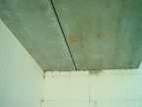  plaque de béton du plafond (dans le cas du 1er & 2nd concept) | 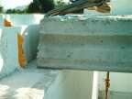  Poutres faîtières du toit  (dans le cas du 1er & 2nd concept). | 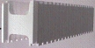  ^ bloc en polystyrène CLX  v  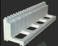  <= BM eco kit – remplissage du béton dans les blocs de coffrage en polystyrène CLX
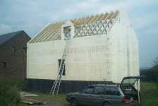  Maison BM Eco kit de CLX Conception (Constructeur Belge à Liège) | 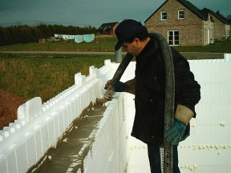

3° solution : Deux constructeurs indépendants « CLX Conception Belgique» et « CLX Conception France», construisent des maisons, avec un coulage de béton liquide dans des blocs de coffrages isolants en polystyrène expansé (« Isohome »). Cette technique permet de construire une maison, tout équipée, en un mois (et sans équipement, en ~ 14 jours ?).
Normalement, dans la technique CLX, une centrale à béton ou un camion bétonnière, possède une pompe propulsant, par un tuyau, le béton frais, jusqu’à sa destination, ici les blocs de coffrage.
En Inde, il n’est pas sûr qu’on puisse disposer de ces engins. Dans ce cas on peut imaginer une solution plus simple : une chaîne humaine transportera le béton frais, dans ses sauts, de la bétonnière jusqu’en haut du mur.
Ce type de coffrages CLX en polystyrène (peu coûteux) n’existe pas en Inde, mais pourraient être facilement fabriqué en Inde (voir liste des fabricants de polystyrène expansé, dans le dossier).
CLX Conception France accepte d’exporter le concept en Inde.
Avec le coût du concept n°1, soit 1230 €, plus environ 1000 blocs de polystyrène, par maisons, à ~ 1 € pièce (coûts indiens 10 fois moins élevés qu’en France et proche du prix coûtant), cela ferait 2230 €.

Donc plus cher que le concept n°1 et n°2 (presque le double). Par contre, rapidité de construction.

L’emploi du béton très consommateur d’énergie fossile n’est pas très écologique, mais le ciment indien étant particulièrement bon marché (21 € / tonne). Avec l’urgence, cette solution est normalement envisageable.

4° solution : Un concept indien : L'Auroville Earth Institute (Inde) a mis au point une maison prototype carrée, de 23m2, la Maison AUM, résistante aux tremblements de terre, aux cyclones et aux inondations. Elles est composée de ~ 2280 briques (ou blocs) de 30 cm x 15 cm x 15 cm.
Cette maison reste juste un prototype réalisé en 3 exemplaires. Il faudrait pouvoir contacter son concepteur pour en savoir plus.

5° solution : abris d’urgence temporaires construits sur place : Certaines ONG construisent déjà des abris temporaires en parpaings et toit en tôle (sans fenêtres). Cela reste la solution, la moins chère, mais la plus provisoire et inconfortable (la chaleur est extrême sous le toit en tôle et ce dernier peut facilement s’envoler, formant un projectile meurtrier en cas de cyclone).

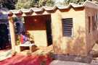 | 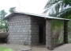  abris temporaires construits par une ONG au Sri Lanka, après le Tsunami (Caritas).

6° solution : Maisons en kit, en panneaux d'agglomérés (ou contreplaqué) isolés. Solution, très utilisée aux USA et Canada. Ce genre de concept n’existe pas en Inde, au Sri Lanka, en Indonésie et en Thaïlande. A cause de sa complexité, il est peu envisageable à mettre en place, sur place. La moins chères des maisons livrées en kit, à partir du Canada ou USA, non équipée, coûte 20 000 €. Avec le coût du transport (rajouter 50 à 100 % du prix) ou pourrait prévoir ~ 30 000 €, ce prix reste trop élevé pour ces régions. Ce genre de construction résistant aux séismes, ne sont pas, par contre, prévues pour résister aux cyclones.

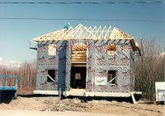 | 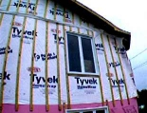  panneaux isolé en aggloméré de la maison en kit.

6° solution : Chalets en bois et bungalows ou mobil-home pré-fabriqués type Caravane.

1) Le modèle de chalet GITOTEL, le CLASS RESIDENCE, 8 m x 6 m (46 m2), 6 pers., 2 ch, tout équipé (avec kitchenette, four, WC, frigo, hotte aspirante, rideau …), posé, coûte 16900 €. Il monté en 2 jours avec 4 ou 6 techniciens, sur long green. Déjà envoyé à la Guinée, à la Réunion. Ce chalet, pouvant résister aux tremblement de terre, n’est pas prévu pour résister aux cyclones.
GITOTEL s’engage à livrer, en Inde, par conteneurs, des chalets en bois, en kit, à monter sur place.
On pourrait éventuellement, renforcer ce chalet, face aux cyclones, par le passage de filins d’acier dans sa structure, ou l’ajout d’une façade en étrave de bateau, face à l’océan (idées personnelles).
Avec l’effet d’échelle (par une grande production), nous pourrions nous rapprocher le coût de chaque chalet, des 10000 € idéaux, souhaités par ce projet.

Eventuellement, en important le bois (°) et en créant une usine de production sur place, on pourrait encore en réduire son coût (la main d’œuvre étant 10 fois moins chère en Inde et en Chine, qu’en France). Ces maisons sont faciles à monter, en 2 ou 3 jours avec un expert et 3 ou 4 personnes.

(°) la ressource bois étant déjà surexploitée en Inde. Si une unité de production était crée en Indonésie, on pourrait par contre utiliser le bois local indonésien (ressource non surexploitée partout dans ce pays).

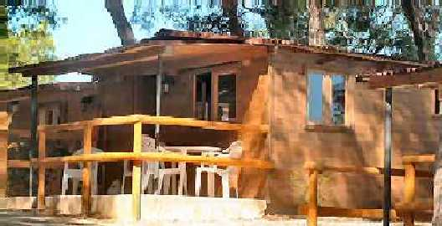  Chalets en bois GITOTEL | 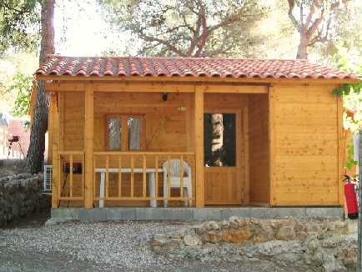 chalet GITOTEL

2) Les sociétés comme OHARA (groupe Bénéteau) … fabriquent des bugalows, selon la technique de fabrication des caravanes. Elles sont montées en usine et livrées, par convoie exceptionnel.
Le Modèle Mobil-home Ohara : Ophéa 734, 4 m x 7,3 m (Superficie 25 m2 plus terrasse 10 m2, totalement équipé de façon luxueuse) coûte ~ 20300 €. L’idéal serait de construire ce mobil-home sur place (bungalow pourvu d’un confort minimum pour moins de 10000 €). Mais plusieurs objections :
- le Mobil-home résiste pas aux cyclones,
- totalement montée (non livrable en kit), la maison nécessite un convoi exceptionnelle catégorie 4 _ce qui n’est pas idéal pour l’Inde,
- La société Ohara n’envisage pas pour l’instant d’une implantation (ou de livraisons) en Inde.

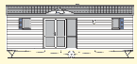  Bungalows OHARA pré-fabriqués, type Caravane. | 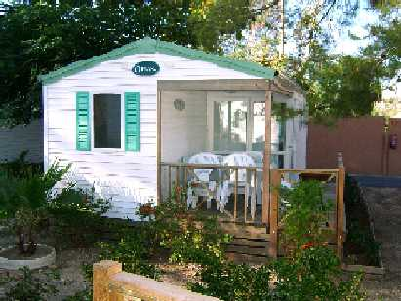 bungalow Ohara.

7° solution : Maisons en rondin ou « fuste » :

Ce type de maison, très massive, très solide, résistent aux tremblements de terre et cyclones.
Mais le prix du bois en Inde est cher et elles nécessite un volume de bois important.
Pour juste, le plancher, le toit et les murs, et les cloisons intérieures, cela ferait une maison en Inde à 12000 € mini ( 300 € le m3 de sapin x 40 m3) sans compter le fret (bois à importer de loin).

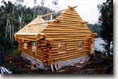 | 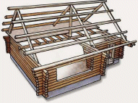

8° solution : Maisons en bambous (et/ou toit en tuiles de bambous ou en feuilles de palme).
Ce sont de maisons très peu coûteuses à construire (d’autant que le bambou est abondant dans les pays concernés. L’Inde et l’Indonésie en produisent). On pourrait normalement obtenir des maisons modernes en bambous traité anti termites et xylogphages à moins de ~ 3 727 € (5000 $).
Il faudrait lancer une étude pour ce concept, afin de rendre la maison résistante aux cyclones et tsunami, peut-être par le renforcement du nombres de couches et d’entrelacs superposés de bambous de grandes dimensions (étude à réaliser au Japon, ou dans les pays ayant déjà fait ce type d’étude _ Pays-bas, Equateur etc. …).

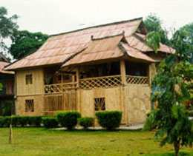 Palais en bambou au Japon | 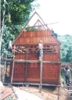 Maison en Thaïlande.

9° solution : Maisons à colombage en kit (nouveau concept) : on l’a juste cité, pour mention, parce que cela fait des maisons très solides (et cela économise en bois). Il faudrait lancer une étude pour cela.

10° solution : Maison en caissons d’aluminium remplis d’un matériaux (nouveau concept) : on l’a juste cité, pour mention, parce que cela fait des maisons très rapides à monter. Il faudrait lancer une étude pour cela.

Les données techniques pour la maison

Ces informations sont données, plus en détail, dans le documents du pré-projet.

- Le toit, la terrasse (et/ou véranda) : toit plat, toit ondulé (voir concept Auroville Earth Institute) … Dans notre concept, le toit doit servir à récolter l’eau de pluie pour la citerne.
- La citerne : une citerne d’eau fraîche, en béton, sous le toit, dans la maison. Plus éventuellement, une citerne d’eau chaude sur le toit (en métal, plastique, chauffé par le soleil). Des filtres anti-bactériens (avec par ex. du charbon actifs produit localement …).
- Pompe à main (ou solaire) : prévoir plutôt deux pompes à main, cherchant l’eau potable au fond du puit.
- Le puit de captation d’eau pour l’alimentation humaine : constitués de 120 blocs de bétons hémi-circulaires, si puit de 4 m de profondeurs (nécessite beaucoup de main d’œuvre locale).
- Le puisard : succession de couches de sables et de charbon actif, pour les eaux usées.
- Le WC sec et/ou les Feuillées Techniques + fosse sceptique : on préféra une fosse à lombric.
- Les panneaux solaires et chauffes-eau solaires 12 : optionnel (si on a les moyens). Je recommande les panneaux et chauffes-eau de chez TATA.

Précautions face aux séismes, cyclones et tsunamis

Les idées suivantes ont été suggérées :
1) a) un maillages de câbles, entourant totalement la maison, tendus par des treuils à main, b) des plafond en dur avec des treillis métallique interne (Armature, grillage), pour les maisons en béton.
2) pour les maisons en bois, un maillage de câbles, entourant totalement la maison, tendus par des treuils à main.

Tests de faisabilité des différentes solutions

Il faudra disposer dans le pays, d’un lieu, un ou plusieurs terrains, sur place, pour tester … les différents prototypes de maisons (et les éléments préfabriqués) _ voir dans le dossier du pré-projet.

Suivi du projet

Il faudrait créer des « comités de pilotage » locaux, pour suivre les projets (un par village _ avec les habitants locaux, un par région, avec les autorités locales, un au niveau du pays en liaison avec les partenaires internationaux _ voir dans le dossier du pré-projet.

Conclusion

Par notre étude, nous avons vu que nous pouvions construire des maisons simples, peu coûteuses, tout en restant fiable, solides, pour un confort minimum local.

Nous avons retenu 3 solutions, pour la rapidité ou la simplicité de mise en œuvre :

  - solution de panneaux préfabriqués (idée provenant d’un projet du PNUD à Haïti), la moins chère : ~ 1600 € (~ 2000 €).
  - Solution CXL de béton coulé, dans des blocs de polystyrènes expansés (servant de moule et d’isolant) ( ~ 2600 € à ~3000 €). Peut-être peut-on en réduire le coût ?
  - Le chalet GITOTEL, qui construit en France, à grande échelle, sans équipement pourrait coûter moins de 10 000 € pièce. Et surtout très facile à transporter en kit et à monter (2 à 3 jours pour 4 personnes, sans l’équipement intérieur).

Nous n’avons pas eu le temps d’envisager :

    - la Maison AUM de l’Auroville Earth Institute (Inde),
    - la maison en bambou (maison traditionnelle fréquente en Asie et en Amérique du sud),
    - le concept ALGECO (ayant déjà été employé pour reloger des victimes de tremblement de terre en Turquie et Arménie). Seul une étude de faisabilité pourrait indiquer sa fiabilité et durabilité à long terme.
    - Voire la maison a colombage,
    - Voie la maison en caisson d’aluminium.

Dans ce projet, nous avons dit qu’il est important de rester ouvert aux idées, voire de faire coexister plusieurs solutions sur le terrain.
Pour que la reconstruction soit plus rapide, nous avons indiqué l’importance de créer une dynamique, pour dynamiser et rendre plus enthousiastes, réceptif, les personnes et responsables locaux au projet.
(tout en tenant compte, que tout va moins, vite en moyenne, dans ces pays qu’en Europe).

Nous avons indiqué que des développements et prolongements possibles de ce projet sont possibles, dans le futur, pour d’autres endroits et projets humanitaires, dans le monde.

Inspiré d’un projet lancé par le PNUD à Haïti (sources : vidéos PNUD et Ramigné production).

